附表二：
桃園縣99年度國民中小學海洋教育計畫－動力海洋
海洋教育創新教學活動設計

領域名稱 | 自然與生活科技 | 活動主題 | 美麗海洋
教學單元 | 我愛藍藍大海 | 教材來源 | 自編
教學日期 | 99年 11 月 19 日 | 教學班級 | 五年三班
教學節數 | 2節 | 設計者 | 楓樹國小  教師姓名：呂麗玲
能力指標 | 教學重點  1.認識海岸地形景觀、海岸特色。  2.認識海洋生物的生長環境，體認海洋與人類生活的關係。  3.瞭解基本涵養海洋生態保育的情懷。  4.瞭解海洋產業的概況與生活關係。  5.分享家鄉或鄰近親水活動的樂趣。  相關能力指標  海洋休閒1-3-1、1-3-2、1-3-3、1-3-6  海洋社會2-3-2、2-3-3、2-3-4  海洋藝術3-3-7  海洋氣象4-3-5  海洋資源5-3-2、5-3-4、5-3-6
單元目標 | 1.能了解桃園海邊海洋基本樣貌  2.能說出海洋保育功用和海洋生物存在的必要性。  3.瞭解縣內海洋環境保護與永續發展的重要性，珍惜生物與非生物資源。  4.加強保育海洋生態環境的觀念。
設計理念 | 台灣的國民每一個人的生活均與海洋息息相關，因為海岸線全長1600多公里，四面環海，大小島嶼七十餘座。東方面臨太平洋，南方隔巴士海峽與菲律賓相望，西方隔台灣海峽與中國大陸緊鄰，北方是東海，遙望韓國與日本，地理位置極為優越，為西太平洋的海空交通要衝，更是軍事、經濟、交通位置非常重要的地區。  2007海洋政策白皮書，2008各縣市成立海洋教育資源中心，很直接讓大家知道海洋教育的重要性，而以「涵養海洋通識素養」為海洋教育總目標，塑造「親海、愛海、知海」的三情境，兼顧「海洋休閒、海洋社會、海洋文化、海洋科學、海洋資源」五大主題軸學習應該讓小朋友於學習中融入了解與思考的範圍，加上最近學校五年級學生又正在上游泳課，因此規劃與設計課程融入自然與生活科技學習領域中。
準備活動 | 教師：  1.準備簡要海洋介紹簡報資料  2.準備海洋照片供參考  3.製作簡要學習單一份  學生：  1.有先備海洋休閒基本概念，能了解親近海洋感覺。  2.對海洋生物能有基本認識。  3.對縣內海邊位置及漁港有初步概念。

配合能力指標 | 教學流程 | 時間 | 教學資源
海洋休閒1-3-1  1-3-2  1-3-3  1-3-6  海洋社會2-3-2  2-3-3  2-3-4  海洋藝術  3-3-7  海洋氣象  4-3-5  海洋資源  5-3-2  5-3-4  5-3-6 | 一、準備活動  投影片：  飛機上看海洋、台灣桃園海岸線  介紹：  1.地球表面至少70％的面積是海洋，與人類的生活關係極為密切。  2.知道世界海洋日嗎？  3.(2010)年「世界海洋日」主題為「Oceans Of Life」主題是？  2009年起，指定6月8日為「世界海洋日」。2010年主題在注意全球性污染和魚類資源過度消耗等問題  二、發展活動：  桃園海岸線長度約40公里，屬於砂質海岸，有局部珊瑚礁斷續出現於海底，平常大家都在這做什麼？【親水活動、捕撈等】  知道大概位置？有什麼特別？  能知道有漁港、海邊遊憩區，漁港一為永安漁港，一為竹圍漁港，富有極寶貴的生態與休憩價值供能。  另有白沙岬燈塔位於觀音海水浴場附近，為全省第二高燈塔，是新竹、淡水間航海的重要指標  蘆竹濱海遊憩區的海岸線，白浪沙灘，景觀優美，為夏日弄潮戲水及平日觀賞落日的最佳去處。  白玉、下埔一帶以往有一道長約8里、高約8公尺連續性之高亢砂丘，其上亦有極茂密之防風林，不易為潮浪侵襲。  桃園海岸具明顯之夏淤冬刷現象，觀音以北部分侵淤互現大致平衡。  下埔附近侵蝕外，以南部分大致淤積，以觀音海水浴場及永安漁港北側較為顯著，永安以南則因受防波堤阻擋呈侵蝕現象。  魚港做什麼用？  【能說出沿海、近海作業之漁船港口有竹圍港漁、永安漁港，船都於本縣沿岸水域從事漁撈，每日晚出早歸，當日往返】  有哪些魚獲？  漁獲物以鰆魚、午魚、烏魚、鯊魚、花枝、鯧魚等為主，漁獲幾乎都在自己漁港魚市場拍賣直銷。  漁船每天都可以出海嗎？海洋氣候都穩定嗎？氣候變化對海洋也會造成相當影響。  海上不像陸地這麼穩定，一個鋒面下來或一個颱風靠近，同樣的船在同樣海域航行，就會有相當強烈不同的感受。  你聽過地球氣候的“調節器”這個說法嗎？海洋是大氣中水蒸氣的主要來源。  海洋還會吸收大氣中接近４０％的二氧化碳。  海洋是全球氣候係統中的一個重要環節，它通過與大氣的能量物質交換和水循環等作用在調節和穩定氣候上發揮著決定性作用，被稱為地球氣候的“調節器”。  氣溫上升會使海平面和海水溫度隨著上升，如果海洋對二氧化碳的吸收過多，也會引發海水酸化，對海洋和海岸生態會造成破壞，可能也會因此造成珊瑚白化、珊瑚礁死亡、小島嶼遭淹沒等問題。  海洋對我們生活而言還有哪些關係？親水活動  海洋休閒：航海、游泳、、戲浪、潛水、注意暈船、安全  破壞活動？【水上摩拖車、香蕉船油汙，潛水採珊瑚、違法捕撈、垃圾、毒物侵入】  佔近年來人類對海洋破壞性的捕撈以及海洋污染，使敏感的海洋生態系統遭到破壞。  知道海洋保護法？  介紹有關海洋污染的環境保護法  三、綜合活動：  未來海洋新視界要做到：  1.親水活動---瞭解並重視其安全性。學會基本游泳、具水域休閒運動的相關知識與技巧、多瞭解沿海或河岸的環境、居民生活方式，多認識、參與安全的海洋生態旅遊。  2.海岸使用-尊重自然生態，休憩、安全、捕撈要尊重自然與合理使用海洋資源  3.漁村建設-尊重在地思維、平衡城鄉發展，縮短漁村與城市之經濟水平差距。  4.注意溫室效影響：海平面升高，安全與海洋生物浩劫問題待注意。  學習學完成  第一、二節課程結束 | 10分鐘  60分鐘  10分鐘 | 照片資源蒐集與準備  簡報資料  桃園縣海洋教育網  經濟部水利署網站  桃園縣海洋教育網  網站：中央氣象局海象測報  海洋污染防治法—全國法規資料庫  學習單

※參考資料（例：參考文獻、相關網站）
1.桃園縣海洋教育網http://www.yaes.tyc.edu.tw
/ocean/html/modules/tad_uploader/index.php?of_cat_sn=1
2. 經濟部水利署 http://www.wra.gov.tw/ct.asp?xItem=12595&ctNode=2417&comefrom=lp
3. 網站：中央氣象局 海象測報http://www.cwb.gov.tw/V6/index.htm
4. 海洋污染防治法—全國法規資料庫
http://law.moj.gov.tw/LawClass/
LawAll.aspx?PCode=O0040026
5國民中小學九年一貫課程綱要重大議題海洋教育能力指標

※教學心得（含省思札記）：
1、本次教學設計為針對正在上游泳課程的五年級學生而準備，在介紹海洋教育重要性時可以直接與學習課程經驗做連結，感覺很直接，學生可以馬上了解為什麼海洋教育的學習能力指標中高年級熟悉游泳技巧的重要性。
2、簡報中簡要介紹空拍的海洋及海岸線，小朋友反應很驚訝，因為只有鳥瞰方式才最真實，會一直問老師怎麼拍的，很有趣，剛好也可以介紹小朋友有機會出國坐飛機時千萬要隨時準備好相機做適當景物拍攝。
3、簡報資料是老師平時蒐集資料及生活照片所作，學生對內容深感興趣，會很想發問相關問題，為免做討論時岔題，基於課程連結會適當性，會對發問時機內容發問做忽略。
4、課程安排及學生發問下，時間稍嫌不足，下次規劃會在做減縮內容或是在增加學習節數。
5、空間運用不恰當：在專科教室固定位置下有些學生看不清楚簡報資料，必須挪位置或許下次上類似課程，將會移往會議室舉行較為適合。
6、學習單書寫鑑於科任時間後還有其他學習課程實施，學生完成較為草率，下次可以改為分組討論較為適當。

※附錄（學習單、學生作品、演示教學照片）
楓樹國小『美麗海洋』教學活動學習單 五年級__班 姓名_________
提問一：認識桃園縣沿海現況，對於桃園海岸線的利用，你最感興趣的事情是？
提問二：桃園有漁港和漁村，你對於漁村生活感到興趣的事情是什麼呢?
提問三：海洋有哪些休閒活動？你最想做的是什麼？原因是？要注意什麼？

提問四：海洋污染有哪些？要解決時可能遇到什麼困難？
提問五：海洋生態和人的關係密切，大自然反撲下，對人類造成的危害或影響可能有哪些？
提問六：想一句口號或畫一幅插圖為美麗海洋發聲吧！提醒大家尊重與愛護共有的生存環境
呂麗玲 991101製作
教學與觀察照片
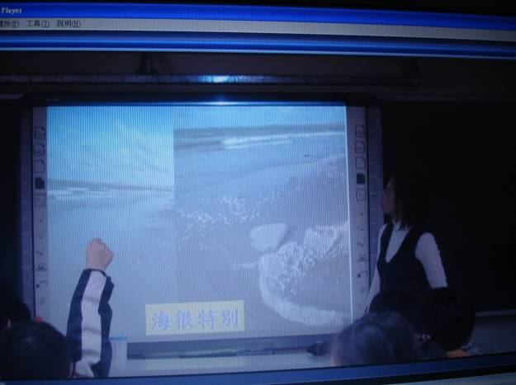 | 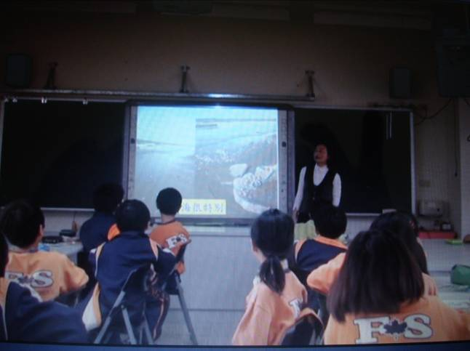
簡介海洋基本概念，學生發問 | 簡介海洋基本概念，學生聆聽
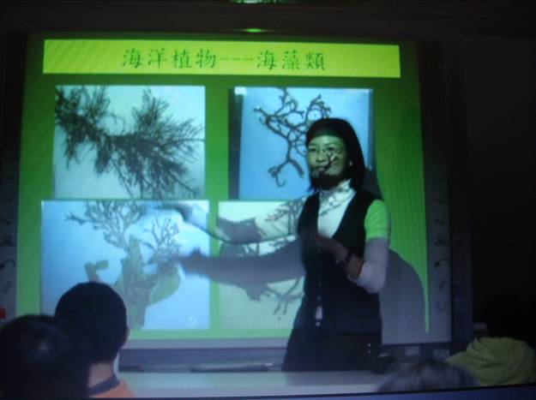 | 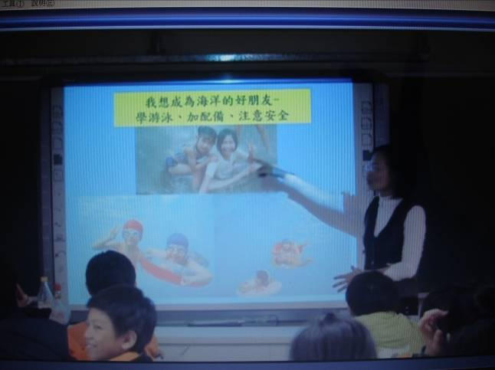
海洋資源多樣化簡介 | 如何成為海洋的好朋友有方法
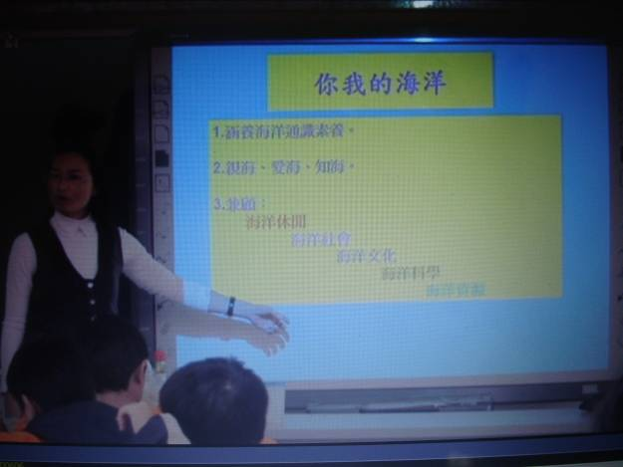 | 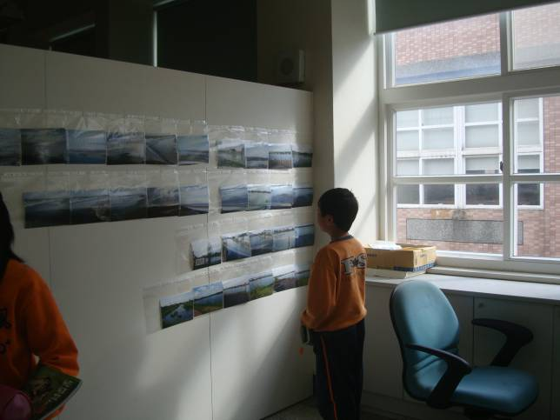
如何與海洋共存共榮 | 觀察海洋多樣貌
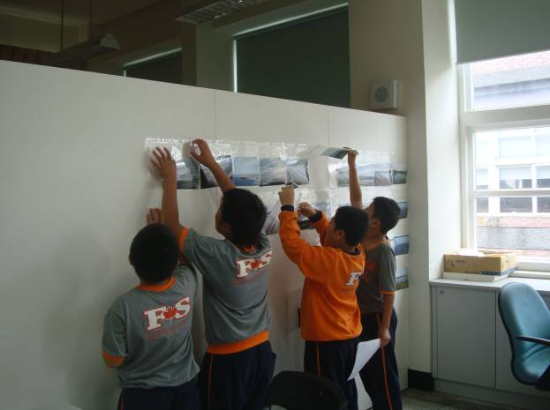 | 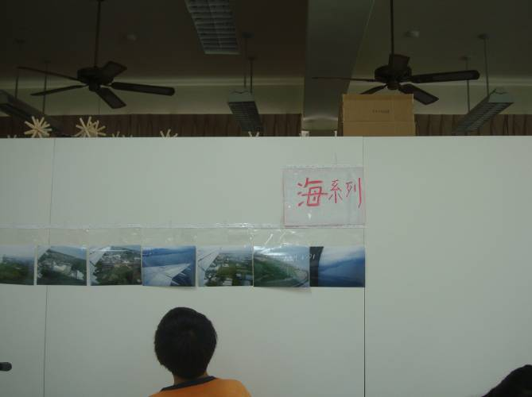
比較海洋多樣貌—觀察 | 比較海洋多樣貌—觀察
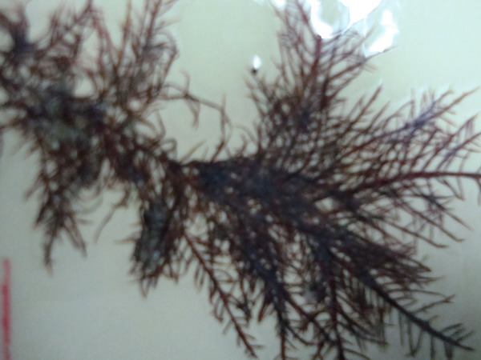 | 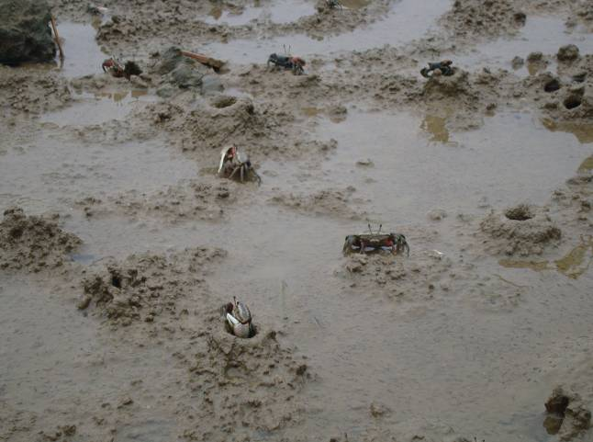
海洋藻類欣賞 | 海邊招潮蟹照片觀察
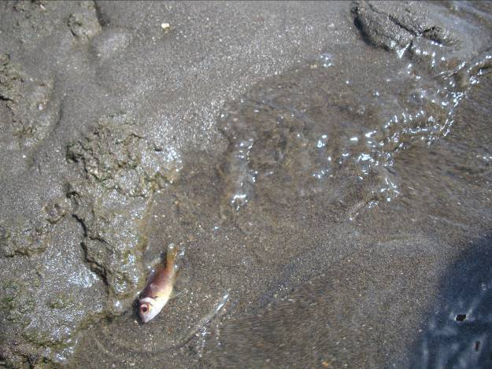 | 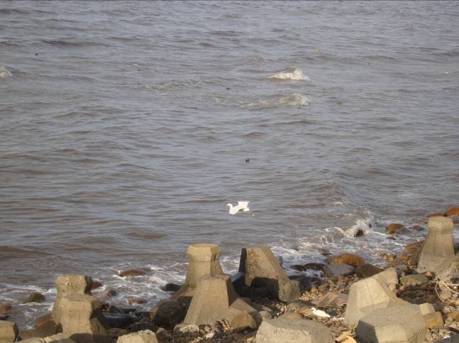
海洋生物的生存之道 | 海岸線安全維護

學生學習單作品：
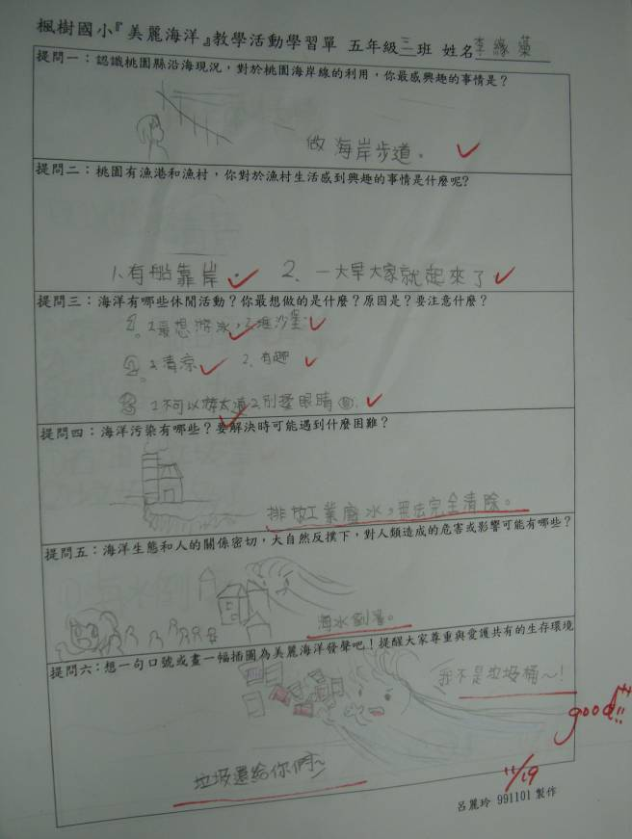 | 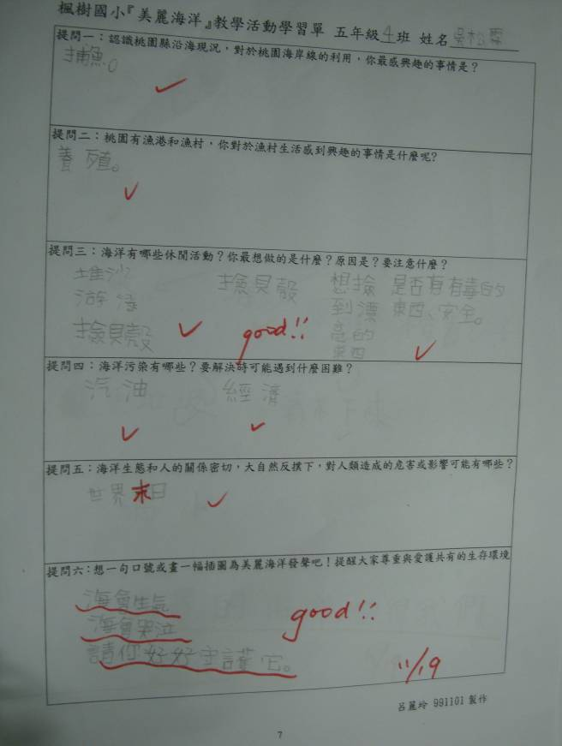
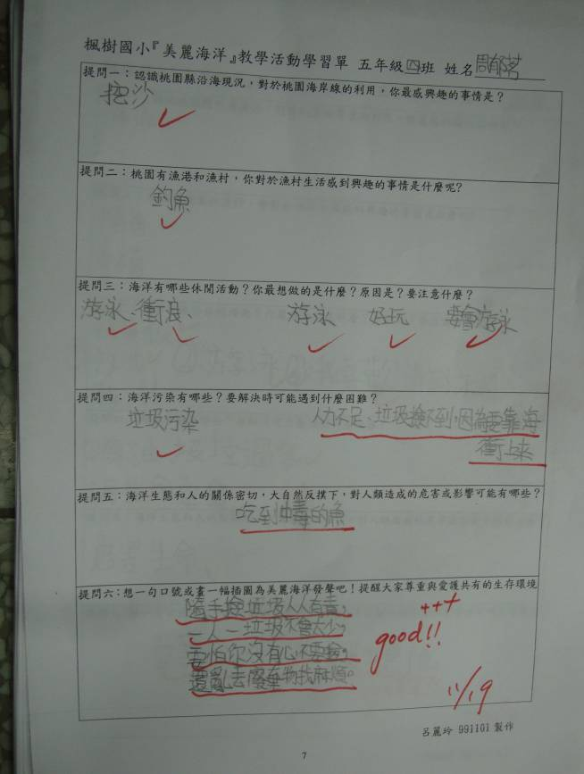 | 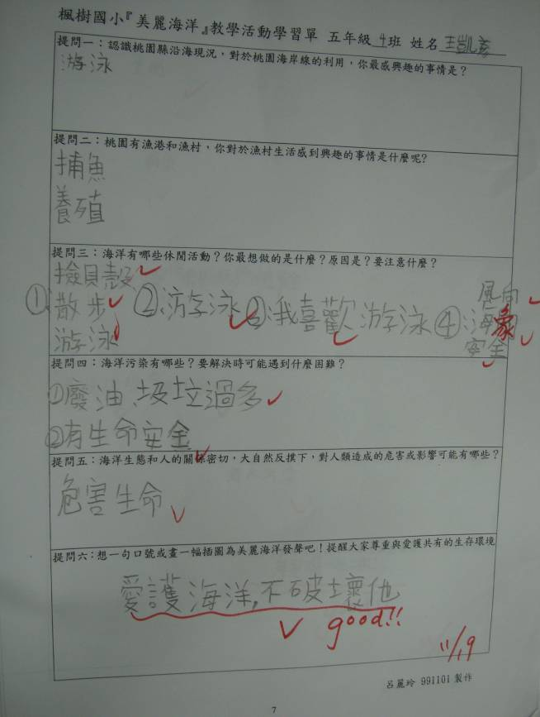
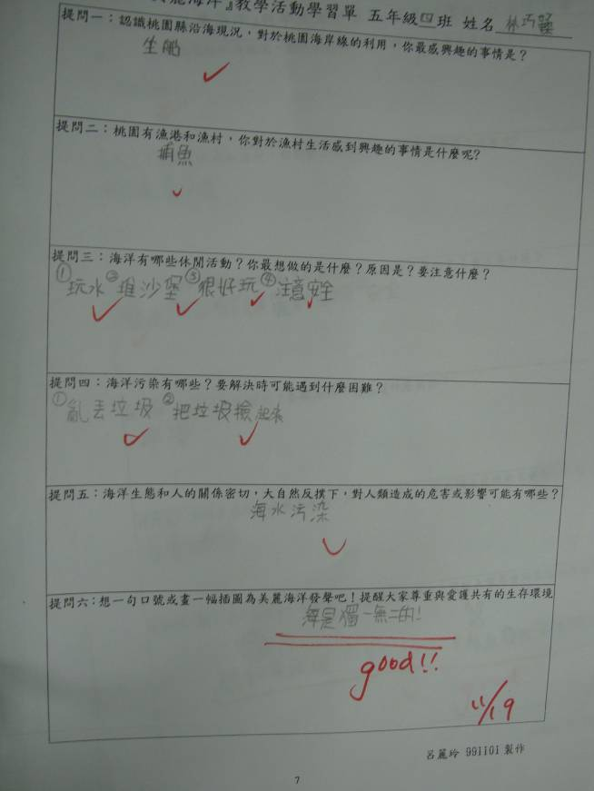 | 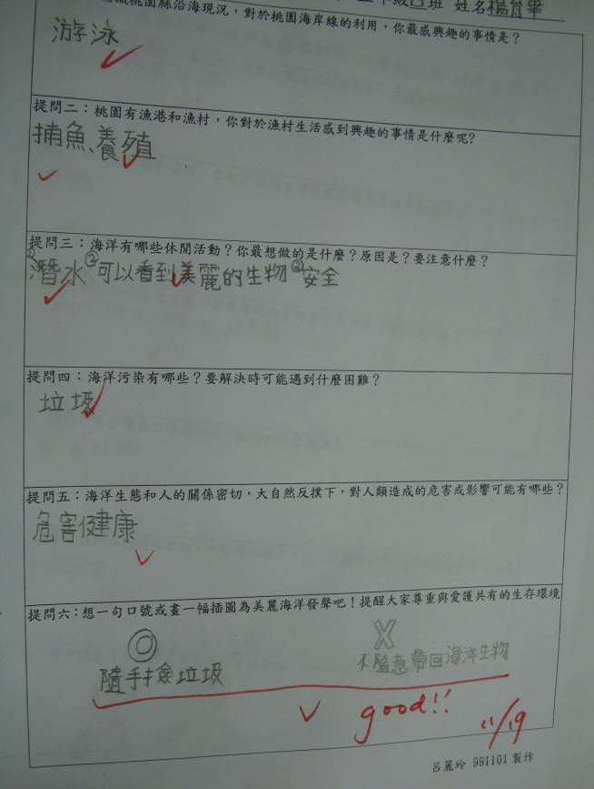
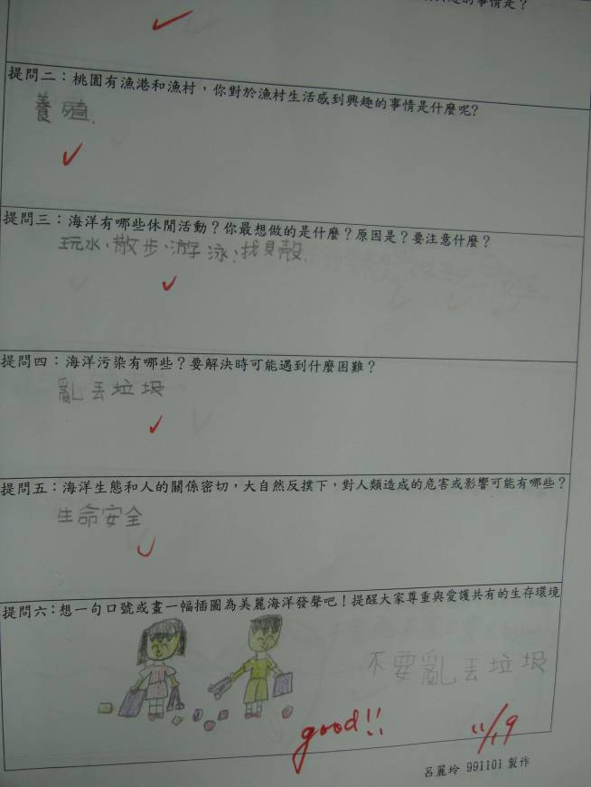 | 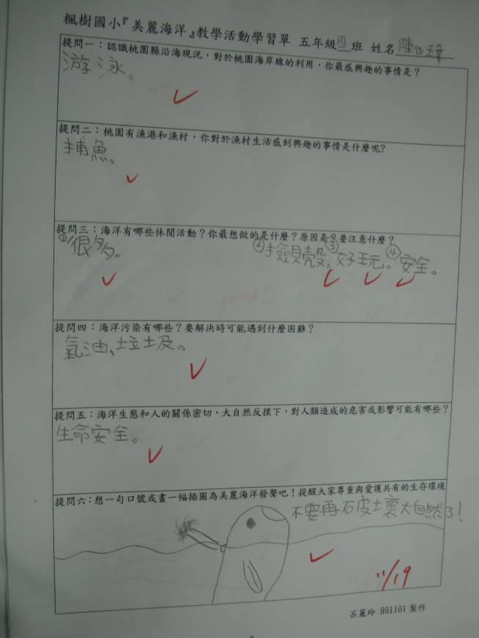
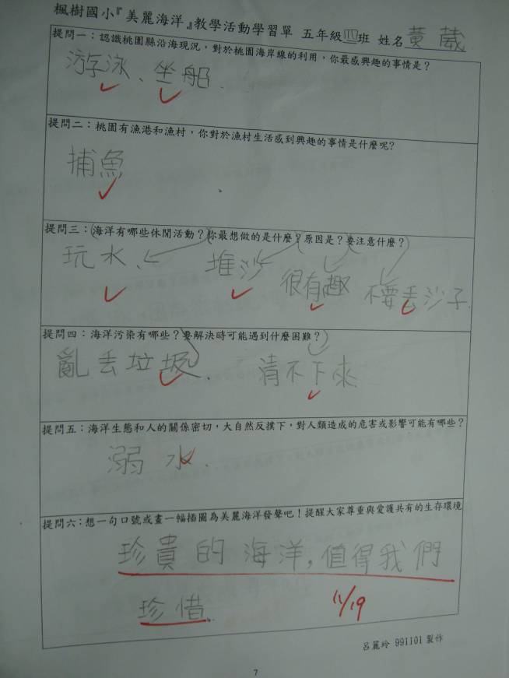 | 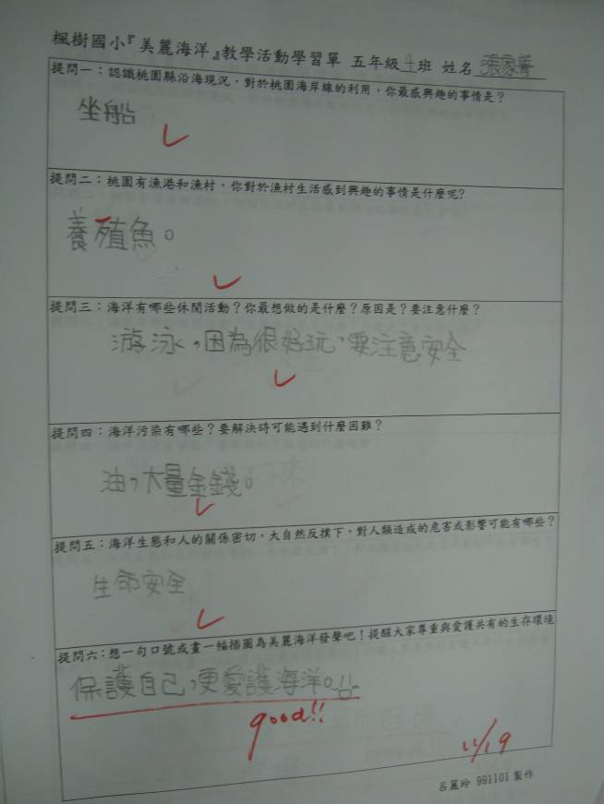
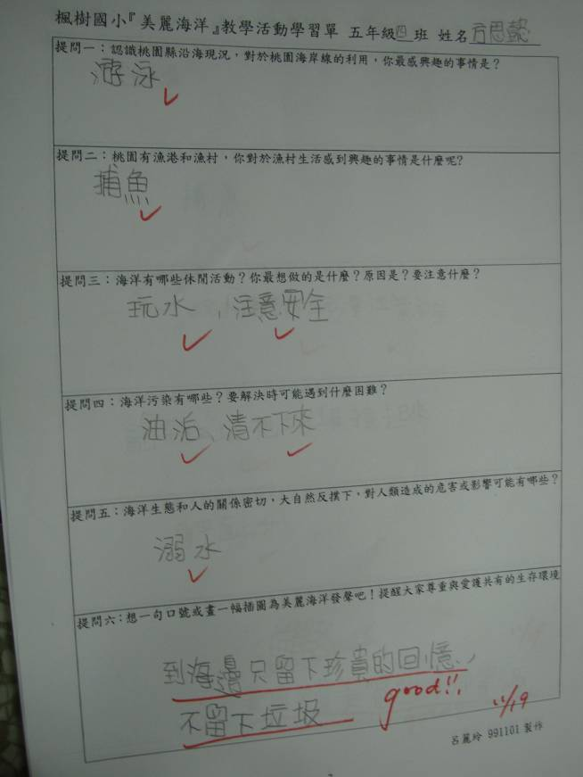 | 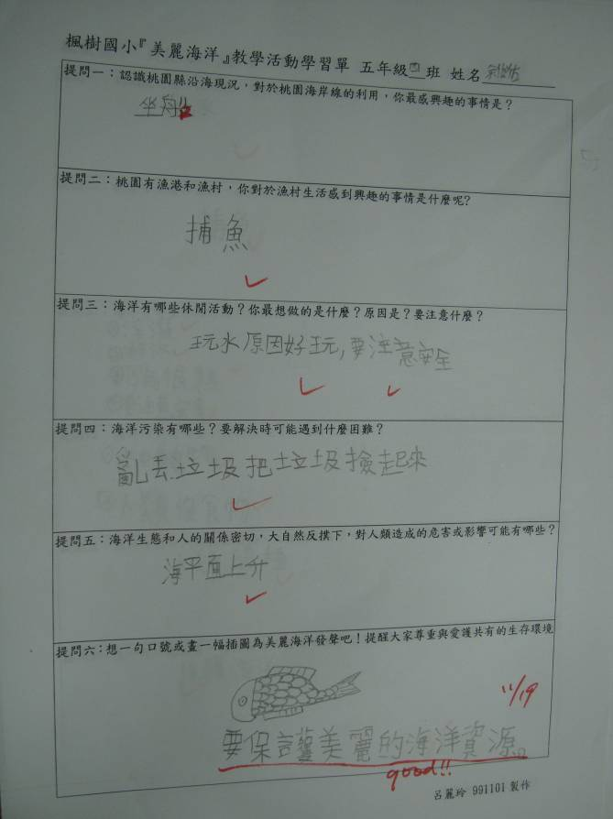
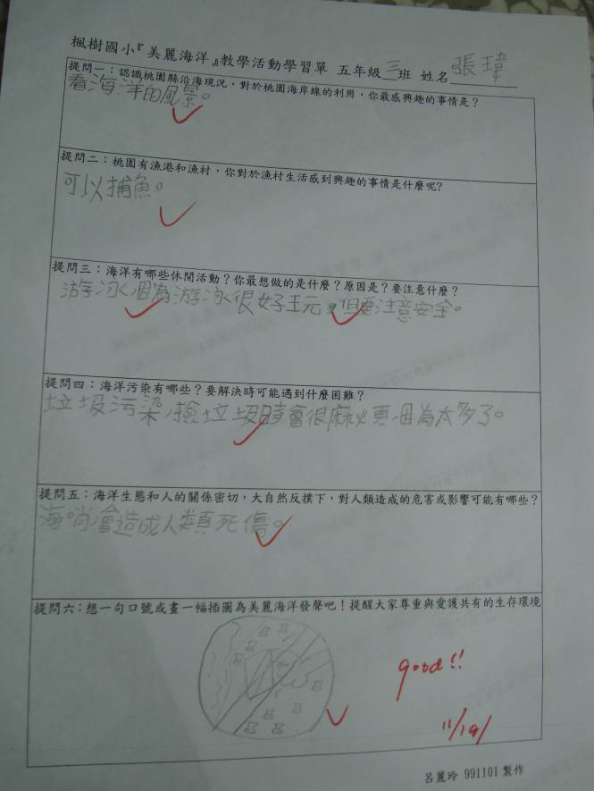 | 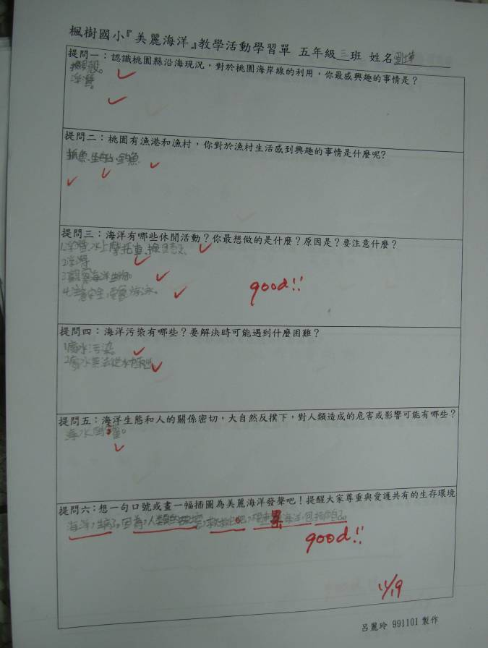
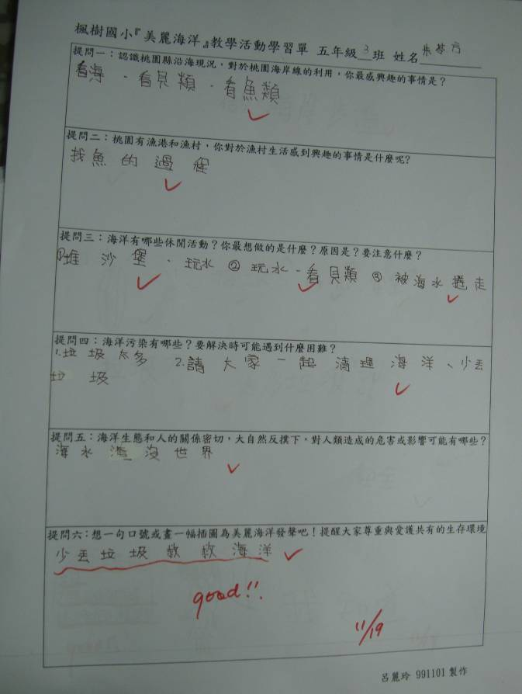 | 